**详细设计说明书**

|  |  |  |  |  |
| --- | --- | --- | --- | --- |
| **项目名称** | **东学家政** |  | **版本** | **1.0** |
| **作者** | **孙一石** | **时间** | **2019-07** |
| **功能编号** | ma001 |  |  |
| **功能名称** | **广告设置** |  |  |

**包结构说明**

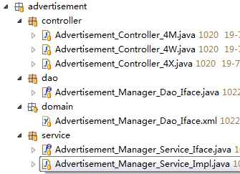

1. **广告展示功能**
2. **功能描述：**

**搜索广告信息并展示**

**展示项目: 序号、广告编号（ID）广告位置、广告类型、是否轮播、轮播时长**

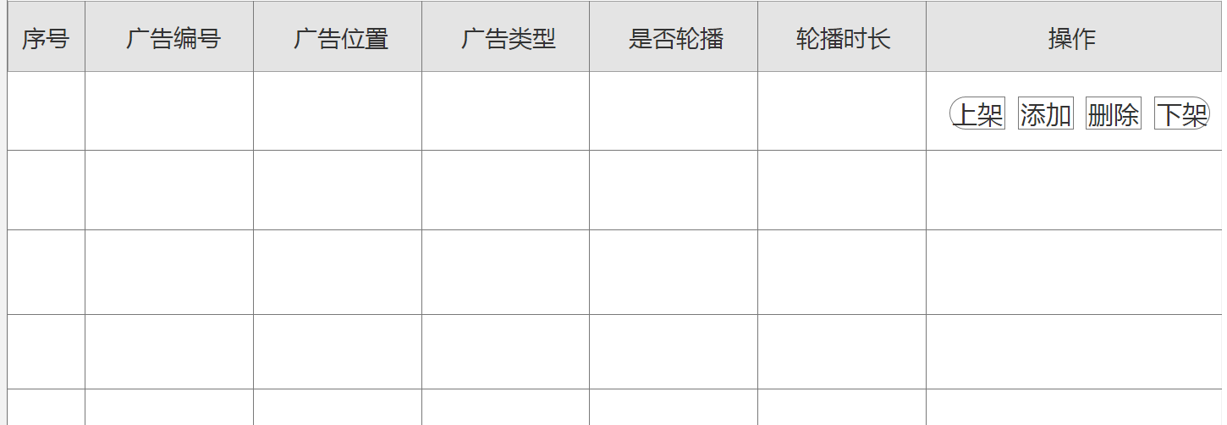

1. **数据库表**

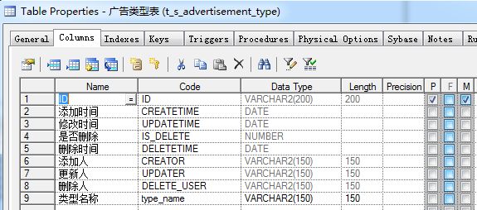

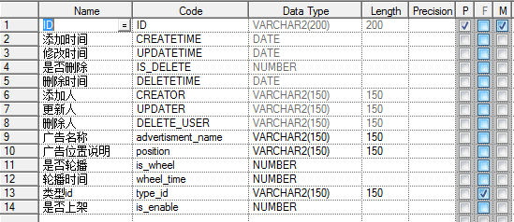

**关联关系**



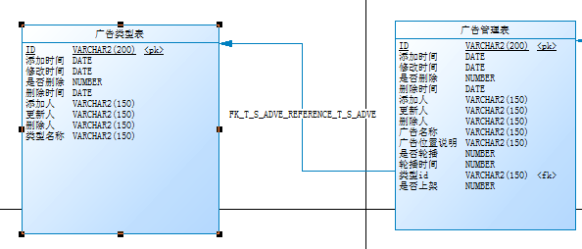

**备注:**

**下架项目只显示上架按钮，上架项目只显示下架按钮**

1. **上架下架功能**
2. **功能描述：**

**点击上架、下架按钮，修改广告状态**

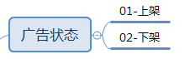

1. **数据表**

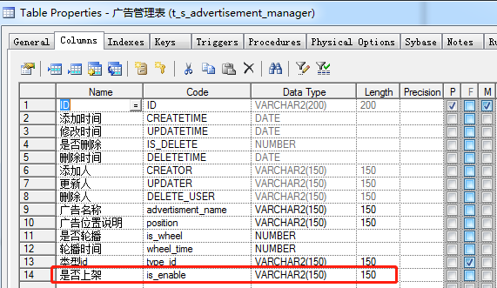

1. **添加广告功能**
2. **功能说明**

**点击添加广告按钮、显示添加广告层**

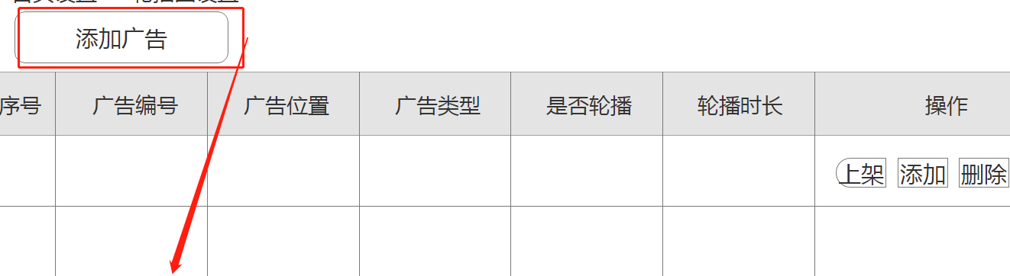

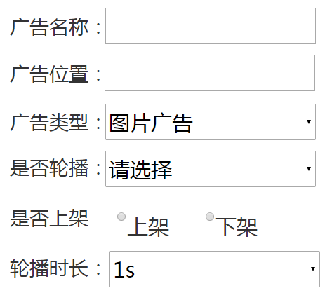

1. **数据表**

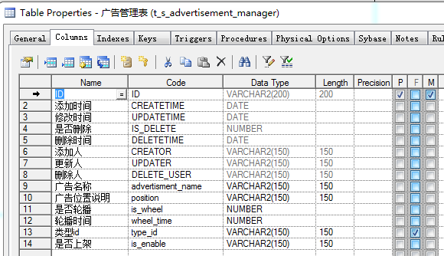

1. **删除功能**
2. **功能说明:**

**根据广告ID，删除广告及其子项目**

1. **数据表**

